

*.* ***ensemble on peut mieux***

**Fiche de travail N :(2 )**

Nom : _________________ Classe : (2A+B) Date : _______________

**Objectif savoir identifier les noms des habit**

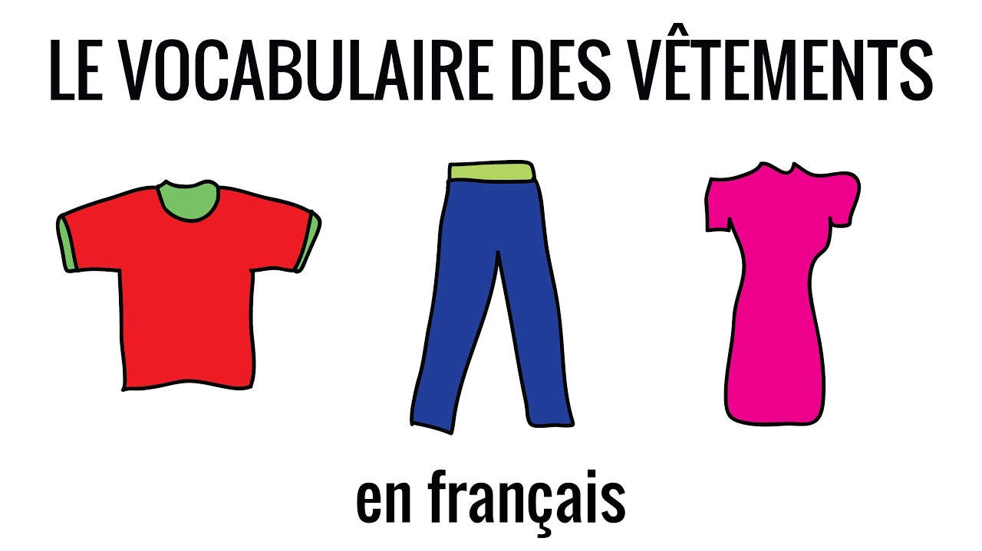

1. **Entoure la bonne réponse**
2. **Les chaussettes – les chaussetes- les chausettes**
3. **Les chausures- les chaussurres- les chaussures**

1. **Le pantallon – le pantalon –le ppantalon**
2. **Le pull – poul – le ppul**
3. **Le chapeau – le chappeau – le chappou**
4. **Une chemise – une chemmise – une chemis**
5. **Une robbe - une rrobe –une une robe**
6. **Un pyjamma – un pyjama – un pejama**
7. **Des botes – des bottes – des botts**

**K – une joupe – une jupe – une jupe**

**2-Entoure la bonne réponse**

|  |  |
| --- | --- |
| **Jupe** | Short Skirt Cliparts - Cliparts Zone Pajama Clip Art Game Jaune à Pois Robe Clip Art Libres De Droits , Svg , Vecteurs Et  Illustration. Image 48548134. |
| **Robe** | Jaune à Pois Robe Clip Art Libres De Droits , Svg , Vecteurs Et  Illustration. Image 48548134. Dessin au trait Vector illustration d https://png.pngtree.com/png-clipart/20210418/original/pngtree-green-sweater-travel-clip-art-on-a-hanger-png-image_6238568.jpg |
| **Bottes chemise** | Jaune à Pois Robe Clip Art Libres De Droits , Svg , Vecteurs Et  Illustration. Image 48548134. FN6110CNOR00110500  chapeau clips, venta de liquidacion fuera de número - www.tradaka.com |
| **Pyjama** | Dessin au trait Vector illustration d Pajama Clip Art Game Short Skirt Cliparts - Cliparts Zone |
| **Pantalon** | El pantalon - pants | Clip art, Costume design, Fashion FN6110CNOR00110500https://png.pngtree.com/png-clipart/20210418/original/pngtree-green-sweater-travel-clip-art-on-a-hanger-png-image_6238568.jpg |
| **Chaussettes** | https://png.pngtree.com/png-clipart/20210418/original/pngtree-green-sweater-travel-clip-art-on-a-hanger-png-image_6238568.jpg Chaussette — Wikipédia FN6110CNOR00110500 |

|  |  |
| --- | --- |
| **Chapeau** | FN6110CNOR00110500Pajama Clip Art Game chapeau clips, venta de liquidacion fuera de número - www.tradaka.com |
| **Pyjama- pull –chaussures** | GIROTTI - La marque italienne de chaussure personnalisable. Créer ses  chaussures FN6110CNOR00110500 chapeau clips, venta de liquidacion fuera de número - www.tradaka.com |
| **Pull** | Pull Vert Travel Clip Art Sur Un Cintre PNG , Peinture Décorative Mignonne,  Dessin Animé, Aquarelle Fichier PNG et PSD pour le téléchargement libre GIROTTI - La marque italienne de chaussure personnalisable. Créer ses  chaussures FN6110CNOR00110500 |



**Ecris un – une – des**

**a-papa a ______________pantalon et _______ chemise**

**b- Fouad a ___________chaussures et _______ chaussettes**

**c-Elle a _________robe et ____________jupe .**

**d- George a _____________chapeau gris .**

**e- Il a _________pull marron**

**f- Alice a ____________bottes**

**g- La fille a ___________ pyjama rose**

**h – Mounir a _______pantalon , ______,jupe et _______chaussures**

**i Salma a ___________chapeau , __________ et ______bottes**

**j – Michel porte __________pantalon et ________bottes .**